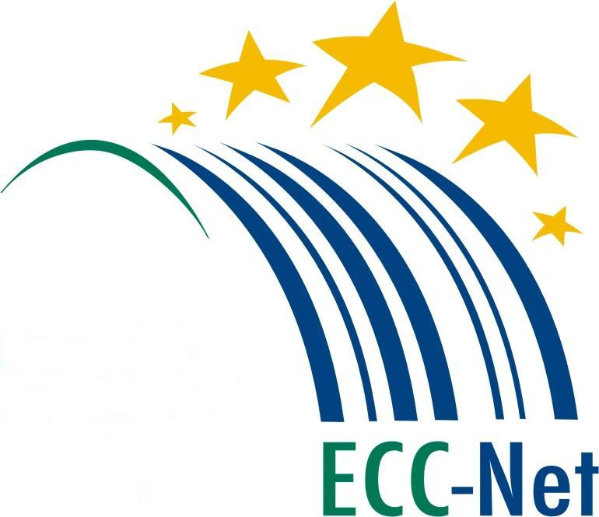
TISKOVÁ ZPRÁVA

Upozornění pro vánoční online nákupy v Evropské unii

(Praha, 12. prosince 2014) Spotřebitelé na poslední chvíli objednávají vánoční dárky a po lepších cenách a vyšší kvalitě se ohlížejí také na zahraničních e-shopech v EU. Jejich trh již přes deset let monitoruje síť Evropských spotřebitelských center, která vydala následující upozornění, na co si dát pozor při internetových nákupech na poslední chvíli.

V Evropské unii nakupuje pravidelně na internetu 250 milionů lidí, tedy polovina její populace, což ji činí největším spotřebitelským online trhem na světě. V takovém prostředí se nakupující musí mít na pozoru, aby se vyvarovali chyb a zbytečných potíží. A když mají přeci jen problém s obchodníkem z jiné země Evropské unie, může jim s řešením bezplatně pomoci síť Evropských spotřebitelských center ECC-Net, jejíž úspěšnost řešení v mimosoudní rovině dosahuje téměř 50 %.

Jen v roce 2013 řešila 32 000 přeshraničních sporů souvisejících s internetovým nakupováním, což bylo o 6 % víc než v roce 2012. Ze zkušeností právníků této sítě, financované Evropskou komisí a zúčastněnými státy, vzešla následující doporučení, jak se vyhnout nejčastějším problémům.

Klíčové věci před, během a po nákupu online:

• Zjistěte si víc o daném obchodníkovi – ujistěte se, že znáte jméno a úplné kontaktní údaje o prodejci, včetně poštovní adresy, abyste věděli, s kým jednáte.

• Vždy si přečtěte podmínky platné pro vaši objednávku. Musíte vědět, s čím souhlasíte, než uzavřete smlouvu. Především se ujistěte, že znáte postupy pro odstoupení od smlouvy a vrácení zboží u daného obchodníka.

• Máte právo na odstoupení od smlouvy bez udání důvodu během 14 dnů od převzetí zboží. Obchodník vás musí informovat o vašich právech, a pokud Vás neinformuje, lhůta na odstoupení od smlouvy bude prodloužena na jeden rok. Toto pravidlo se nevztahuje na rezervaci cestovních a ubytovacích služeb.

• Pověst prodejce si ověřte v ohlasech ostatních uživatelů například pomocí internetových vyhledávačů. Obchodníka si v případe nejistoty můžete prověřit i díky návodu uvedenému na www.evropskyspotrebitel.cz/podvod.

„Tyto postupy by spotřebitelé měli mít stále na paměti, obzvlášť při nákupech pod časovým tlakem, který před Vánoci mnozí lidé pociťují,“ uvádí Tomáš Večl, ředitel Evropského spotřebitelského centra ČR, které působí při České obchodní inspekci.

Cílem sítě ESC je posilovat postavení spotřebitelů na jednotném trhu prostřednictvím bezplatné právní asistence a poskytováním informací o jejich právech vyplývajících z evropské legislativy, ze které vycházejí národní pravidla jednotlivých států. Více praktických informací o právech spotřebitelů jsou dostupné na webu ESC ČR www.evropskyspotrebitel.cz.

Kontakt pro novináře:
Síť Evropských spotřebitelských center (ECC-Net) má 30 členů sídlících v každém členském státě Evropské unie, Norsku a na Islandu. Její činnost je financována Evropskou komisí a zúčastněnými státy.
Ondřej Tichota
poradce pro komunikaci
Evropské spotřebitelské centrum ČR
otichota@coi.cz
731 553 653

